**桃園市立大有國民中學113學年度第一學期第二次評量題目卷**

|  |  |  |  |  |  |  |  |  |  |
| --- | --- | --- | --- | --- | --- | --- | --- | --- | --- |
| 年 級 | **八** | 考 試  科 目 | **數學** | | | 命 題  範 圍 | **2-2~3-2** | 作 答  時 間 | **45分** |
| 班 級 |  | 姓 名 |  | 座 號 |  | 分 數 |  | | |

**一、選擇題：請依題意選出最適合的答案。（每題4分，共40分）**

01. 下列何者**不是**最簡根式的形式？

(A) (B) (C) (D)

02. 關於根式的運算，下列計算過程何者正確？

(A) (B) (C) (D)

A D

B C

03. 如右圖，長方形中，，，則此長方形的對角線的長度為何？

(A) (B) (C) (D)

04. 如右圖，直角三角形中，，，，則邊上的高（即）的長度為何？

A

B C

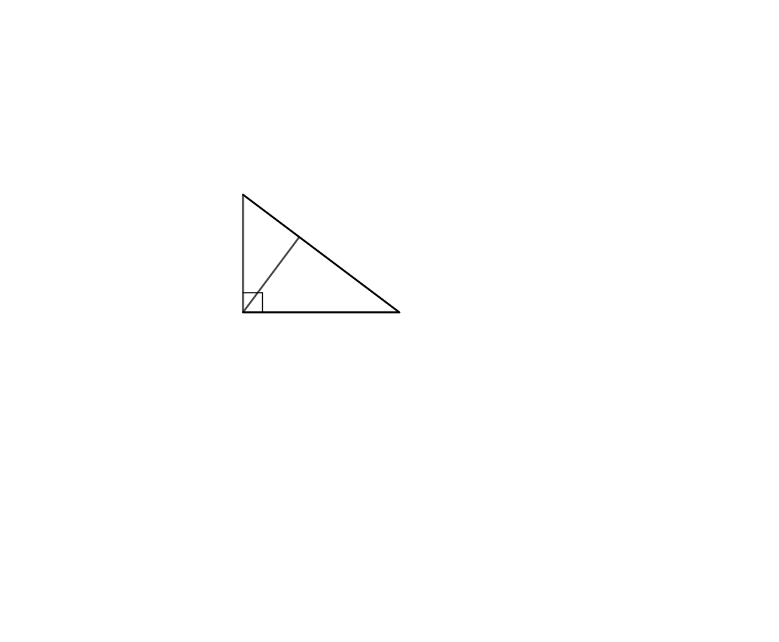

D

(A) (B) (C) (D)

05. 下列多項式中，哪一個是與的公因式？

(A) (B) (C) (D)

06. 二次多項式可以因式分解為，則下列何者**不可能是**的因式？

(A) (B) (C) (D)

07. 直角座標平面上有兩個點，分別為和，則？

(A) (B) (C) (D)

08. 將因式分解，可得的型式。若為正整數，則的值是多少？

(A) (B) (C) (D)

09. 二次多項式可以利用十字交乘法因式分解為兩個一次式的乘積，且兩個一次式中的所有係數皆為整數，

則**不可能是**下列哪一個整數？

(A) (B) (C) (D)

10. 二次多項式可以因式分解為且，則下列敘述何者正確？

(A) (B) (C) (D)

**二、填空題：請依題意計算出正確答案，答案未化成最簡根式，不予以計分。（每格4分，共48分）**

1. 計算下列各根式，並將答案化簡。

|  |  |  |  |
| --- | --- | --- | --- |
| (1)  ________________。 | (2)  ________________。 | (3)  ________________。 | (4)  ________________。 |

2. 因式分解下列各式：

|  |  |  |  |
| --- | --- | --- | --- |
| (1)  ________________。 | (2)  ________________。 | (3)  ________________。 | (4)  ________________。 |

▲圖(一)

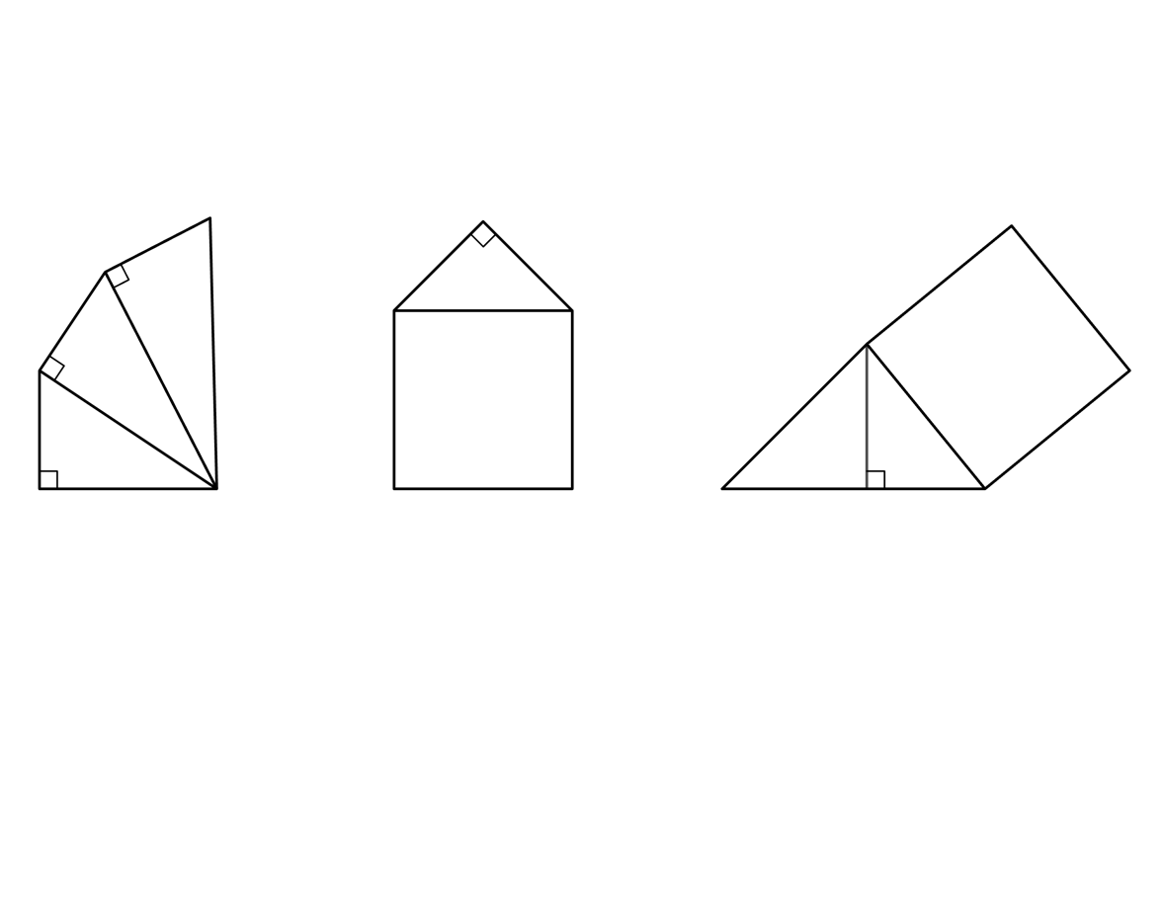

Ａ

Ｂ

C

D

E

F

3. 。則__________。

4. 如右圖(一)，有一直角三角形，從邊上延伸出一個面積為的正方形，

而由邊上延伸出一個面積為的等腰直角三角形。則__________。

5. 已知，則的倒數和的相反數之和為__________。

▲圖(二)

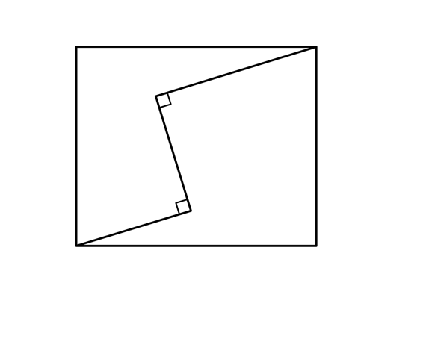

Ａ

C

D

E

F

Ｂ

6. 如右圖(二)，長方形中，，。已知

，，則的長度為__________。

**三、非選題：請依題意作答，未有作答過程，不予以計分。（每題6分，共12分）**

「拼布」是一種縫紉技巧，將一些小碎布重新縫合成一塊更大的布。在早期，拼布大多用來製作棉被或衣服，以此思念或感謝某個人或某件事。在1970年代，美國開始推動「藝術拼布運動」，將拼布拓展至更多用途，甚至做為藝術表現的媒介，這股潮流也拓展至台灣，讓許多台灣人對拼布藝術感興趣，開始製作拼布加工產品。小惟和小棠兩兄妹也很喜歡拼布文化，他們買了三種花紋的布（如下表）來製作拼布…**（注意：布皆可以自由剪裁，且完全使用未剩下）**

1. 小惟拿了兩塊甲布和一塊乙布，在不重疊且緊密相接的情況下，想要拼湊出一塊一邊長為的長方形的拼布，請問可行嗎？

|  |  |  |
| --- | --- | --- |
| 名稱 | 圖樣 | 面積(平方單位) |
| 甲 |  |  |
| 乙 |  |  |
| 丙 |  |  |

（如果可行，請計算出另一邊的長度；如果不行，請說明原因。）

1. 小棠欲在不重疊且緊密相接的情況下，拼湊出一個邊長為的正方形拼布，她已經拿了兩塊甲布和三塊丙布，則她還要拿幾塊哪種花紋的布？（需拿同一種花紋的布）